Приложение № 5 към чл. 4, ал. 1
(Ново - ДВ, бр. 12 от 2016 г., в сила от 12.02.2016 г., изм. и доп. - ДВ, бр. 3 от 2018 г., изм. - ДВ, бр. 31 от 2019 г., в сила от 12.04.2019 г., доп. - ДВ, бр. 67 от 2019 г., в сила от 28.08.2019 г., доп. - ДВ, бр. 62 от 2022 г., в сила от 05.08.2022 г.)

ДО
ДИРЕКТОРА НА РИОСВ
ПЛОВДИВ

УВЕДОМЛЕНИЕ
за инвестиционно предложение

от „Мебелор” ООД,

УВАЖАЕМИ Г-Н ДИРЕКТОР,
Уведомяваме Ви, че „Мебелор” ООД има следното инвестиционно предложение „„ПУП – ПРЗ относно ПИ с идентификатор 87240.17.61 за който е отреден УПИ 017002 търговски център, ПИ с идентификатор 87240.17.63 за който е отреден УПИ 017003 търговски център, ПИ с идентификатор 87240.17.62 и ПИ с идентификатор 87240.17.64 в масив 17, местност „Чардака“, землище на с. Ягодово, Община Родопи, Област Пловдив с цел обединяване за обособяване на нов УПИ ЗА ПРОИЗВОДСТВЕНА И СКЛАДОВА ДЕЙНОСТ в масив 17, местност „Чардака“, землище на с. Ягодово, Община Родопи, Област Пловдив“.
Характеристика на инвестиционното предложение:
1. Резюме на предложението:
(посочва се характерът на инвестиционното предложение, в т.ч. дали е за ново инвестиционно предложение и/или за разширение или изменение на производствената дейност съгласно приложение № 1 или приложение № 2 към Закона за опазване на околната среда (ЗООС)

Инвестиционното предложение е ново.
Предвижда се промяна предназначението на земеделска земя на поземлени имоти с идентификатори ПИ 87240.17.61, 87240.17.62, 87240.17.63, 87240.17.64, 87240.17.65 с обща площ 67 500 кв.м по КК на с. Ягодово, община Родопи, област Пловдив, за изграждане на фабрика за производство на мебели, на цех за металообработка за собствени нужди и складова зона за готова продукция.
Производството на мебели и метални изделия ще се осъществява чрез поръчки по проекти от фирми – чрез директни заявки на контрагенти, заявки от търговските отдели на „Мебелор ООД“, като в зависимост от заданието се извършва пълен инженеринг (проектиране, конструиране и др.) от конструкторския отдел.

2. Описание на основните процеси, капацитет, обща използвана площ; необходимост от други свързани с основния предмет спомагателни или поддържащи дейности, в т.ч. ползване на съществуваща или необходимост от изграждане на нова техническа инфраструктура (пътища/улици, газопровод, електропроводи и др.), предвидени изкопни работи, предполагаема дълбочина на изкопите, ползване на взрив:
Намерението на инвеститорите е след промяна предназначението на имотите да се обособи ново УПИ - "предимно производствена зона" (Пп) за да се създадат устройствени условия за изграждане на ПРОИЗВОДСТВЕНА И СКЛАДОВА ДЕЙНОСТ

За реализация на ИП се предвижда следното строителство:

- Корпус 1 „Производство на мебели“ с площ 15 360 кв.м включващ :

1.1 Цех „Механична обработка“
1.2 Цех „Окомплектовка и монтаж“
1.3 Цех „Дърводелска работилница“
1.4 Цех „Бояджийски дейности“
1.5 Цех „Опаковане и експедиция“
1.6 Котелно
1.7 Компресорно
1.8 Канцеларии
1.9 WC
1.10 Трафопост
1.11 Склад „Обков“
1.12 Склад „Доставни изделия“
1.13 Склад „Готова продукция“

Предвижда се сградата на Корпус 1 да бъде едноетажна по цялата си застроена площ, като не се планира подземен етаж. Размерите ще са: приблизително 144 м/107 м с осова мрежа, 12 м/15 м и светла височина 5,5 м.
Ще се изпълни чрез сглобяема стоманобетонна конструкция, състояща се от чашковидни фундаменти, монтирани върху предварително излети стоманобетонови основи, монтажни предварително напрегнати колони, греди и покривно покритие - послоен монтаж изпълнен посредством стоманена профилирана поцинкована (LT) ламарина, топло и хидроизолация.
Фасадното ограждане ще се изпълни посредством термопанели с дебелина 10 см стъпващи върху предварително монтирани ранбалки. Укрепването на фасадите ще се осъществи с междинни стоманобетонови колони.

- Корпус 2 - „Производство на метални изделия“ с площ 5 189 кв.м включващ:

2.1 Цех „Механична обработка“
2.2 Цех „Прахово боядисване“
2.3 Цех „Монтаж“ и буферна зона
2.4 Битова – зона за хранене и съблекални
2.5 Канцеларии
2.6 Склад „Инструментална“

Сградата на Корпус 2 се предвижда да бъде едноетажна постройка като в една зона се обособява двуетажен обем за обособяване на санитарно битовия блок и разливната със столовата. В корпус 2 не се предвижда изграждане на подземен етаж.
Изграждането ще се изпълни посредством стоманена конструкция, състояща се от стоманобетонови фундаменти върху които стъпват предварително заготвени стоманени колони, ригели, столици и покривно покритие от послоен монтаж посредством стоманена профилирана поцинкована (LT), топло и хидроизолация. На първи приземен етаж на санитарно битовия блок ще се организира зона за хранене с разливно, а на втория етаж са предвидени съблекални за 205 мъже и 45 жени.

- Корпус – 3 - „Склад готова продукция“ - с площ 6 464 кв.м

Сградата се предвижда да бъде с приблизителни размери 60 м/105 м с осова мрежа 12 м/15 м и светла височина 7,5 м.
Изграждането на сградата ще се изпълни посредством сглобяема стоманобетонна конструкция, състояща се от чашковидни фундаменти, монтирани върху предварително излети стоманобетонови основи, монтажни предварително напрегнати колони, греди и покривно покритие - послоен монтаж, изпълнено посредством стоманена профилирана поцинкована (LT) ламарина, топло и хидроизолация.
Фасадното ограждане ще се изпълни посредством термопанели с дебелина 10 см стъпващи върху предварително монтирани ранбалки. Укрепването на фасадите ще се осъществи с междинни стоманобетонови колони.

- Административна сграда в състав:

4.1 Първи етаж - около 754 кв.м
4.1.1 Фоайе
4.1.2 Кабинети „Мениджър проекти“
4.1.3 Кабинети „Конструктори“
4.1.4 Санитарни възли ет.1
4.2 Втори етаж -около 754 кв.м
4.2.1 Фоайе
4.2.2 Офиси и канцеларии на ръководството на завода
4.2.3 Санитарни възли ет.2

Административната сграда се предвижда да бъде двуетажна по цялата си застроена площ, без подземен етаж, с размери около 15 м/48 м и светла етажна височина 3,5 м на ет.1 и 3,0 м на ет.2.
Ще се изпълни посредством монолитна стоманобетонова конструкция, състояща се от греди, колони, плочи и противоземетръсни шайби.

- КПП и технническо стопанство с приблизителна площ- 120 кв.м

Предвижда се сградата да бъде едноетажна и изпълнена от стоманена конструкция стъпваща върху монолитната конструкция на подземния водоем.

На откритата площ върху 2 500 кв.м ще се обособят паркоместа за автомобилите на персонала и пребиваващи в обекта. Планира се в зоната на паркинга да се осъществи армиране на тревната площ посредством PVC паркинг елементи. В зоната на маневриране на превозните средства ще се положи настилка от бетонови елементи.
В зоната на тротоарите ще се монтират бордюри и тротоарни плочи на пясъчна възглавница.
При застрояването ще се спазят нормативите за "предимно производствена
зона" :
- плътност (процент) на застрояване (П застр.) - 80 %;
- озеленена площ (П озел.) - от 20 % . Една трета от озеленяването ще се осигури с висока дървесна растителност;
- интензивност на застрояване (К инт.) - 2,5.

Не се предвижда сградите да имат подземен или полуподземен етаж.
Като подземно съоръжение се предвижда единствено изграждането на резервоар за противопожарни нужди.
Минималната дълбочина на фундиране ще е 80 см под нивото на вертикалната планировка, като дълбочината на фундиране ще е минимум 20 см в носещ земен пласт.
Климатизацията на производствените и битови помещения ще се осъществи чрез изграждане на система от отоплителни, климатични и вентилационни инсталации за целогодишно поддържане на комфортен микроклимат.
Машините, които изискват локална вентилация ще са капсуловани и праха и стърготините ще се отвеждат в предвидените за целта филтри – прахоуловители. Общообменна вентилация се предвижда във всички производствени помещения.

Технологичен цикъл на производство:

Производство на мебели – корпус 1

- Материалите, плоскостите от различен тип, масивна дървесина, обков и др. се
доставят с автотранспорт до складовете за материали;
- Плоскости, покрития и др, се зареждат в „Автоматичен склад за плоскости“;
- Мебелен обков – механизми, панти, сглобки и др. се зареждат в „Склад Обков“;
- Доставни изделия – метални изделия, стъкла, столове, рекламни материали и др. се
зареждат в „Склад Доставни изделия“;
- Основната механична обработка на материалите за мебелите се извършва в цех
„Механична обработка“ включващ следните звена:
- Разкрояване
- Право кантиране
- Обло кантиране
- Разпробиване
- CNC и нестинг обработки
- Преси – пресоване на детайли и покрития към плоскостите
- Подготовка за боядисване
- Ръчно Боядисване
- Автоматично боядисване
- Обработка на масивна дървесина - Дърводелска работилница

- Окомплектовка на поръчките в буферните зони с всички детайли от цех „Механична обработка“, обков от „Склад Обков“ и всичко останало необходимо за поръчката от „Склад Доставни изделия“;
- Монтаж - мебелите по проекти се сглобяват изцяло (100%) в зоните за монтаж. При поръчките за мебели с повърхностни покрития се извършва предварителен монтаж, демонтаж и повторен монтаж след боядисване;
- Подготовка за експедиция, опаковка, палетизиране и експедиция - Готовите мебели се почистват, извършва се качествен контрол, след което се опаковат с транспортна лека опаковка. Опакованите мебели се подреждат на палети, след което се чемберосват. Товаренето се извършва с мотокар. Транспортът е с тирове и др. превозни средства от външни транспортни фирми .

Производство на метални изделия - корпус 2

- Материалите - листове, тръби и прътове се доставят с автотранспорт до „Склад материали“;
- Основната механична обработка се извършва в два потока:
- Обработка на листов материал;
- Обработка на тръбен материал;
Следва обработка в „Заваръчно отделение“ и „Шлосерно отделение“;
- Прахово боядисване - изработените изделия се боядисват в камера за прахово боядисване;
- Готовите боядисани изделия се извозват в зона „Монтажно“ и „Буферна зона на цех металообработка“ за последващ монтаж или директно към „Склад Готова Продукция“ в корпус 1.

За извършване на цялостната дейност ще се използват следните материали:

За производството на мебелите: ПДЧ - мебелни плоскости от слепени дървесни частици, МДФ плоскости с различни покрития, шперплат, масивна дървесина.
За производството на метални изделия - профили, тръби, листов материал от черни и цветни метали.
В производството ще се използват бои на различна основа, разтворители, прахови бои, лепила за дърво и др. Вида на използваните материали и тяхното количество зависят от изпълняваните поръчки и на този етап не могат да се определят.
Както основните изходни материали така и спомагателните и опаковъчни материали ще се закупуват преди изпълняването на дадена поръчка и ще се влагат изцяло в производството. Поради този начин на работа, в сградите не са предвидени складове за материали, а само за покупни изделия, които се влагат в мебелите по желание на клиента.

Водоснабдяване

Предвижда се изграждане на собствен водоизточник на подземни води за водоснабдяване на обектите с вода за измиване на помещения и санитарни възли, производствени и противопожарни нужди. Над сондажа ще се изгради бункерна помпена станция с водомерен възел и потопяема помпа, която да захранва водоем, в който ще се съхраняват следните обеми водни количества:
- обем за спринклерна инсталация – по предварителни данни с обем около 500 м³;
- обем за битови и противопожарни нужди, предназначен за измиване на помещения и санитарни възли на персонала, вътрешносградните противопожарни касети и площадковият водопровод на външните пожарни хидранти, с приблизителен обем около 100 м³.
На този етап предстои геодезическо замерване на местоположението на сондажа и изготвяне на обосновка за водовземането с цел подготовка на документите за откриване на процедура по издаване на разрешително за водовземане от подземни води на основание чл. 52, ал. 1, т. 4 и чл. 44, ал. 1, във връзка с чл. 50, ал. 7 и ал. 8 и чл. 60 от Закона за водите и Наредба № 1 за проучване, ползване и опазване на подземните води.
Питейното водоснабдяване ще се осигурява от фирма - доставчик на бутилирана вода или чрез диспенсери.

Канализация

На обекта се предвижда да се изгради разделна канализация – за битови и дъждовни отпадъчни води.
Производственият процес не генерира отпадъчни води.
Предвижда се изграждане на ПСОВ (с предполагаем капацитет – 40 куб.м/ден) за битовите отпадъчни води. Пречистените отпадъчни води чрез външен колектор с дължина L=1 300 м ще се заустват в повърхностен воден обект след провеждане на процедура за издаване на разрешително за ползване на воден обект за заустване на отпадъчни води в повърхностни води на основание чл. 46, ал. 1, т. 3, буква “а” и чл. 52, ал. 1, т. 4, чл. 60, ал. 1 и чл. 61, ал. 1 от Закона за водите,
Дъждовните отпадъчни води от паркингите и обслужващите пътища ще преминават през каломаслоуловител, след което ще се съберат с пречистените битови отпадъчни води, преди заустване.

Електроснабдяване

Очакваната потребна електрическа мощност е 1400kW. За нейното осигуряване в имота на ВЪЗЛОЖИТЕЛЯ ще се изгради трафопост, с два броя трансформаторни машини по 800kVA.
Външното електрозахранване ще се осъществи с подземен кабел 20kV, от разпределителната мрежа на Ер Юг ЕАД. На имотна граница ще се монтира БРУМ (беттонна разбределителна уредба мерене).

За електроснабдяване на обектите се предвижда изграждане и на ФЕЦ с обща инсталирана мощност - до 1 MWp, мрежова с отдаване на излишъка към електропреносната мрежа. Централата ще бъде с AC генераторна мощност –до 800 kW, тип на модулите: 1 835 бр.* 545 Wp ~ 1 000 kWp, 10 бр.* 100 kW инвертори, с генерирано напрежение - 0,4/0.231 kV.
Намерението е фотоволтаичните панели да се монтират върху покривите на сгради корпус1 и корпус 3 . Монтажът върху покривните конструкции ще се извърши при запазване на тяхната цялост и изолационни способности, и само след като е проведено обстойно конструктивно обследване на състоянието им.

При строежа на обектите ще се извършват изкопни работи на дълбочина до 1 метър, без използване на взрив.
Производството ще се обслужва от следния персонал :
- 140 мъже и 20 жени на две смени в Корпус 1
- 30 мъже и 10 жени на две смени в Корпус 2
- администрация – 35 мъже и 15 жени на една смяна.

3. Връзка с други съществуващи и одобрени с устройствен или друг план дейности в обхвата на въздействие на обекта на инвестиционното предложение, необходимост от издаване на съгласувателни/разрешителни документи по реда на специален закон, орган по одобряване/разрешаване на инвестиционното предложение по реда на специален закон:
За реализацията на проекта ще бъдат изготвени всички необходими документи съгласно изискванията на чл. 108 от ЗУТ.
Водовземането от собствен водоизточник от подземни води подлежи на уведомителен режим - разрешително за водовземане от подземни води на основание чл. 52, ал. 1, т. 4 и чл. 44, ал. 1, във връзка с чл. 50, ал. 7 и ал. 8 и чл. 60 от Закона за водите и Наредба № 1 за проучване, ползване и опазване на подземните води.

4. Местоположение:
(населено място, община, квартал, поземлен имот, като за линейни обекти се посочват засегнатите общини/райони/кметства, географски координати или правоъгълни проекционни UTM координати в 35 зона в БГС2005, собственост, близост до или засягане на елементи на Националната екологична мрежа (НЕМ), обекти, подлежащи на здравна защита, и територии за опазване на обектите на културното наследство, очаквано трансгранично въздействие, схема на нова или промяна на съществуваща пътна инфраструктура)

Предвижда се инвестиционното предложение да се реализира в ПИ 87240.17.61, 87240.17.62, 87240.17.63, 87240.17.64, 87240.17.65 с обща площ 67 500 кв.м по КК на с. Ягодово, местност Чардака, община Родопи, област Пловдив. Имотите са собственост на Възложителя и представляват земеделски земи, категория - 4,с начин на трайно ползване „нива“.
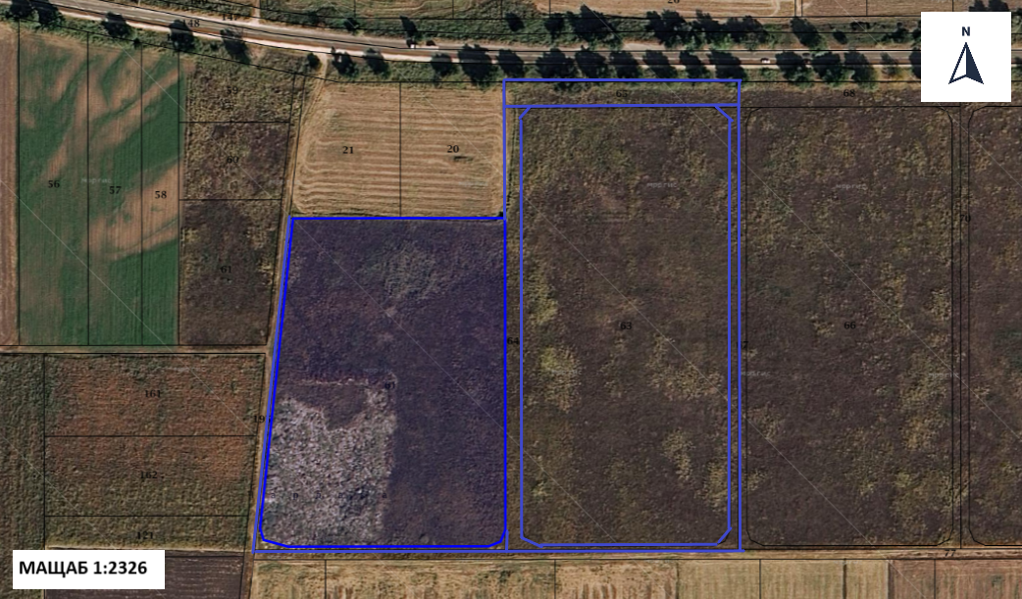
Местоположение на имотите (със синьо), в които ще се реализира ИП

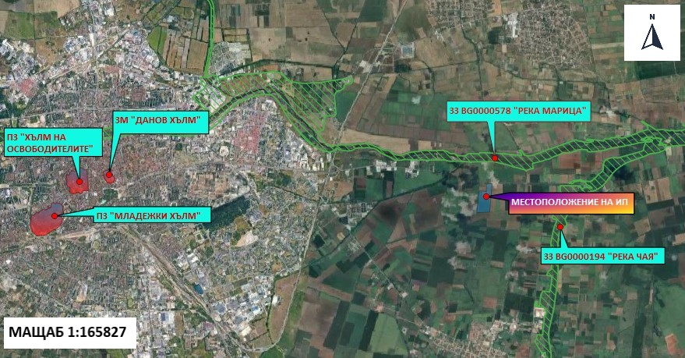
Местоположение на ИП, спрямо най-близко разположените елементи на Националната екологична мрежа (НЕМ)
Имотите не попадат в границите на защитени територии и/или защитени зони. Най – близко разположените такива са:
- Съгласно Закона за биологичното разнообразие: защитена зона (ЗЗ) по Директивата за опазване на местообитанията: BG0000578 „Река Марица“, разположена на около 0,50 км в северна посока и BG0000194 „Река Чая“ на около 1,50 км в източна посока.
- Съгласно Закона за защитените територии: Природна забележителност (ПЗ) „Данов хълм“ разположена на около 8,15 км в западна посока, „Хълм на освободителите“ на около 8,70 км и „Младежки хълм“ на около 9,20 км.

5. Природни ресурси, предвидени за използване по време на строителството и експлоатацията:
(включително предвидено водовземане за питейни, промишлени и други нужди - чрез обществено водоснабдяване (ВиК или друга мрежа) и/или водовземане или ползване на повърхностни води и/или подземни води, необходими количества, съществуващи съоръжения или необходимост от изграждане на нови).

По време на строителството ще се използват инертни материали, закупени от търговската мрежа.
Водоснабдяването на обектите ще се осъществи от собствен водоизточник на подземни води за водоснабдяване на обектите с вода за измиване на помещения и санитарни възли, производствени и противопожарни нужди след приключване на процедура по издаване на разрешително за водовземане от подземни води на основание чл. 52, ал. 1, т. 4 и чл. 44, ал. 1, във връзка с чл.50, ал. 7 и ал. 8 и чл. 60 от Закона за водите и Наредба № 1 за проучване, ползване и опазване на подземните води.
Питейното водоснабдяване ще се осигурява от фирма - доставчик на бутилирана вода или чрез диспенсери.

6. Очаквани вещества, които ще бъдат емитирани от дейността, в т.ч. приоритетни и/или опасни, при които се осъществява или е възможен контакт с води:
При реализацията на ИП не се очакват емисии на приоритетни и/или опасни вещества, описани в Приложение № 1 към чл. 1, ал. 2 на Наредба за стандарти за качество на околната среда за приоритетни вещества и някои други замърсители (обн., ДВ, бр. 88 от 9.11.2010 г., посл.изм. и доп., бр. 97 от 11.12.2015 г.), които да осъществяват контакт с води.
7. Очаквани общи емисии на вредни вещества във въздуха по замърсители:
По време на изграждане на обекта на ИП се очакват неорганизирани прахови емисии. Те ще бъдат с ниска интензивност през периода на строителство, с пълна обратимост на въздействието.
Всички емисии от производствените и горивни процеси ще бъдат организирани след което ще се изпускат в атмосферния въздух.
Машините които изискват локална вентилация ще са капсуловани и праха и стърготините ще се отвеждат в предвидените за целта филтри – прахоуловители. Общообменна вентилация ще има в цеховете за боядисване и прахови покрития.
Предвижда се централизирана система на фирма HOVAL SP - 9 топлообменник на директно изпарение с използване на фреон като топло- и студоносител и неговото изпарение (летен режим) и кондензация (отоплителен режим) директно в топлообменника на климатичния апарат.
В котелното помещение ще бъде ситуиран водогреен котел, който ще се използва за отопление и ще работи с екологично чисто твърдо гориво (пелети).

8. Отпадъци, които се очаква да се генерират, и предвиждания за тяхното третиране:

По време на строителството се очаква генериране на следните строителни отпадъци:
Изкопани земни маси. Отпадъкът ще се образува при изкопните дейности . Част от тях ще се използват за обратна засипка, а останалата част ще се извозват за депониране на определеното за целта депо.
Смесени отпадъци от СМР. Отпадъците ще се образуват при изграждане на обекта. Отпадъкът ще се предава приоритетно за оползотворяване.
Смесени битови отпадъци. Те ще се образуват от битовата дейност на работниците.

През експлоатационния период ще се образуват;
- Битови отпадъци, които ще се събират и ще се извозват на определено за целта депо от фирма притежаваща изискуемия документ по ЗУО.
- Дървесните отпадъци – маломерни парчета от дървесни плоскости, плътна дървесина, дървени стърготини, талаш, фурнир, опаковъчни материали /хартия, велпапе. Дървесните отпадъци ще се събират в контейнери и ще се предават на оторизирани фирми.
- Отпадъци от опаковки – хартиени, пластмасови и/или дървени опаковки от разопаковане на суровини и /или материали
- Опаковки и/или абсорбенти, съдържащи опасни вещества – опаковки от използвани бои, лакове, разтворители и др.

Всички генерирани отпадъци ще бъдат класифицирани по надлежния ред съгласно ЗУО и Наредба № 2 от 23 юли 2014 г. за класификация на отпадъците (обн. ДВ. бр.66 от 8 Август 2014 г., посл. изм. и доп. ДВ. бр.53 от 8 Юли 2022 г.).
Всички отпадъци, образувани по време на строителството и експлоатацията на обекта, ще се предават за последващо транспортиране и третиране на лица, притежаващи документ съгласно чл. 35 от ЗУО.

9. Отпадъчни води:
(очаквано количество и вид на формираните отпадъчни води по потоци (битови, промишлени и др.), сезонност, предвидени начини за третирането им (пречиствателна станция/съоръжение и др.), отвеждане и заустване в канализационна система/повърхностен воден обект/водоплътна изгребна яма и др.)
Характерът на дейността не предполага образуване на производствени отпадъчни води.
Предвижда се изграждане на ПСОВ (с предполагаем капацитет – 40 куб.м/ден) за битовите отпадъчни води. Пречистените отпадъчни води ще се заустват в повърхностен воден обект след провеждане на процедура за издаване на разрешително за ползване на воден обект за заустване на отпадъчни води в повърхностни води на основание чл.46, ал.1, т.3, буква “а” и чл.52, ал.1, т.4, чл.60, ал.1 и чл.61, ал.1 от Закона за водите,
Дъждовните отпадъчни води от паркингите и обслужващите пътища ще преминат през каломаслоуловител, след което ще се събират с пречистените битови отпадъчни води, преди заустване.
10. Опасни химични вещества, които се очаква да бъдат налични на площадката на предприятието/съоръжението, както и капацитета на съоръженията, в които се очаква те да са налични:
(в случаите по чл. 99б от ЗООС се представя информация за вида и количеството на опасните вещества, които ще са налични в предприятието/съоръжението съгласно приложение № 1 към Наредбата за предотвратяване на големи аварии и ограничаване на последствията от тях)
Към настоящият момент не е взето решение за видовете химични вещества и смеси, които ще се използват и съхраняват на площадката. След започване на работа и прецизиране на информацията, ще бъде извършена класификация по смисъла на чл. 103 за веществата и смесите, които попадат в обхвата на Приложение №3 от ЗООС.

І. Моля да ни информирате за необходимите действия, които трябва да предприемем, по реда на глава шеста от ЗООС.
Моля на основание чл. 93, ал. 9, т. 1 от ЗООС да се проведе задължителна ОВОС, без да се извършва преценка.
Моля, на основание чл. 94, ал. 1, т. 9 от ЗООС да се проведе процедура по ОВОС и/или процедурата по чл. 109, ал. 1 или 2 или по чл. 117, ал. 1 или 2 от ЗООС.
ІІ. Друга информация (не е задължително за попълване)
Моля да бъде допуснато извършването само на ОВОС (в случаите по чл. 91, ал. 2 от ЗООС, когато за инвестиционно предложение, включено в приложение № 1 или в приложение № 2 към ЗООС, се изисква и изготвянето на самостоятелен план или програма по чл. 85, ал. 1 и 2 от ЗООС) поради следните основания (мотиви):………………………………………………………………………………………………………
Прилагам:
1. Документи, доказващи обявяване на инвестиционното предложение на интернет страницата на възложителя, ако има такава, и чрез средствата за масово осведомяване или по друг подходящ начин съгласно изискванията на чл. 95, ал. 1 от ЗООС.
2. Документи, удостоверяващи по реда на специален закон, нормативен или административен акт права за иницииране или кандидатстване за одобряване на инвестиционно предложение.
3. Други документи по преценка на уведомителя:
3.1. допълнителна информация/документация, поясняваща инвестиционното предложение;
3.2. картен материал, схема, снимков материал в подходящ мащаб.
4. Електронен носител - 1 бр.
5.  Желая писмото за определяне на необходимите действия да бъде издадено в електронна форма и изпратено на посочения адрес на електронна поща.
6.  Желая да получавам електронна кореспонденция във връзка с предоставяната услуга на посочения от мен адрес на електронна поща.
7.  Желая писмото за определяне на необходимите действия да бъде получено чрез лицензиран пощенски оператор.

Дата: …………………. Уведомител: …………………………
(подпис)

